EDEN TWEEKAMP•BIATHLON

VOORSITTERSVERSLAG
2024/2025

EDEN TWEEKAMP: VOORSITTERSVERSLAG

Dit is vir my ’n groot eer en voorreg om as Voorsitter van die Eden Tweekamp Federasie hierdie verslag aan u voor te lê. Hierdie verslag dien as ’n terugblink op die afgelope jaar se aktiwiteite, prestasies en uitdagings, sowel as ons pad vorentoe Die afgelope jaar was een vol uitdagings, maar ook merkwaardige hoogtepunte “ SA Kampioenskappe, Highgate Inter- Provinsiaal, en die groei van aantal atlete week na week wat wys dat ons sport groei en sterker word in ons streek.

Die jaar het vir ons federasie nuwe uitdagings en geleenthede ingehou. Ten spyte van beperkte hulpbronne, vrywilligers en die voortdurende druk wat sportorganisasies ervaar, kan ons trots wees op die groei en vooruitgang wat binne Eden Tweekamp gerealiseer is. Ons atlete, bestuur en beamptes het met toewyding gewys dat hierdie sport in ons streek ’n sterk en volhoubare toekoms het.

Eden Tweekamp het `n besige jaar gehad met die Highgate Kampioenskappe wat weereen `n groot sukses was wat meer as 500 atlete getrek het. Die SA Kampioenskappe wat in samewerking met die SA Bestuur ook in Oudtshoorn gehou is en het 900 atlete getrek het. Hierdie is slegs die groot byeenkomste wat genoem is maar al 5 liga byeenkomste, Eden Kampioenskappe, ontwikkelingsklinieke en kapasiteit werkswinkels wat suksesvol voltooi is gedurende seisoen en die groei van atlete by elke byeenkoms was dit nie net `n besige seisoen nie maar beslis `n suksesvolle 2024/2025 seisoen

Eden Tweekamp moes ook hierdie seisoen afskeid neem van `n tweekamp familielid Anita Louw, sy was nie net `n uitstekende atleet nie maar `n rolmodel, `n tweekamp ma en een ongelooflike vrou Ons harte gaan uit na haar Familie en haar teenwoordigheid by ons tweekamp byeenkomste sal gemis word.

HOOFAKTIWITEITE EN PRESTASIES

ONTWIKKELING: Daar is sigbare groei in deelname vanuit skole, veral onder jong atlete. Dit bevestig dat ons ontwikkelingsinisiatiewe begin vrugte afwerp.

ONTWIKKELINGSKLINIEK: KNYSNA - 23 OKTOBER 2024

Eden Tweekamp het die 2024/25 seisoen begin met die DCAS Ontwikkelingskliniek wat op Woensdag 23 Okt 2024 by LS Knysna op Knysna aangebied is. 66 inskrywings is ontvang en 58 deelnemers het onder die hande van Lara Schlechter (swem) en Marius Schlechter (hardloop) nuwe vaardighede aangeleer. Amore du Plessis (LS Knysna) en Matthew Benn (Knysna HS) het aansporingspryse ontvang. Dave van der Walt (operasionele Bestuurder) het sy tevredenheid uitgespreek met die 100%+ groei en die hoop uitgespreek dat tweekamp net sal groei in die area. Dankie aan die plaaslike Organiseerder Jana Botha en ons oprasionele bestuurder oom Dave vd Walt, so ook Corné en sy span van Jakkalsevents.
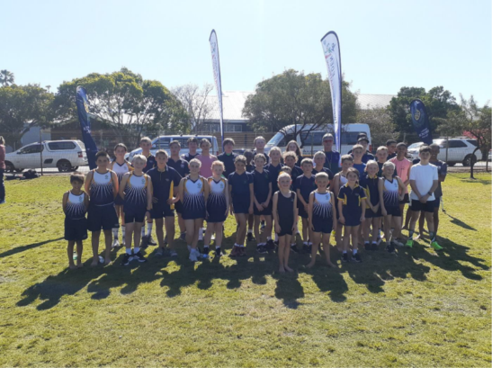

KAPASITEITSBOU WERKSWINKEL 13 November 2024

Eden Tweekamp se jaarlikse KAPASITEITSBOU WERKSWINKEL vir vroue en persone met gebrek was aangebied by die Eden Sport Academy in Oudtshoorn on 13 Nov 2024. 30 vroue en persone met gebrek het die werkswinkel by gewoon en is nou bevoegd om tyd te hou bye enige van ons liga byeenkomste Die sprekers was as volg
Delia van Biljon (swim) and Dave van der Walt (track).
Regina Wicomb (CANCA)
Robert Wicom
Jean Neethling (DCAS)
Stephnie McKay (chairperson).

Die organiseerders Dave vd Walt is egter tevrede met die opkoms en het heelwat positiewe terugvoering gekry. Daar was baie goeie wisselwerking tussen die aanbieders en deelnemers.

EDEN WIMPY DOUBLES 4 FEBRUARY 2025

Op Dinsdag 4 Feb 2025 het 21 spanne dit uitgespook vir die Wimpy vouchers en DCAS pryse! Minder spanne as verlede jaar het deelgeneem. Nogtans was die kapasiteitsbou projek suksesvol en so word nuwe lede gewerf. Die pryswenners was as volg:
• Eerste: die Botha Meesters 50+ span van Suenette en Louis Botha
• Tweede: die 0/8 Superstars van Kira Swanepoel en Anulika Prinsloo
• Derde: Gim2 span van William van Tonder en Hennie Calitz.
• Beste swemtyd - Louis Botha
• Beste hardlooptyd William van Tonder.
Die kapasiteitsbou projek konsentreer ook daarop om ouers bloot te stel om as beamptes opgelei te word. Die volgende Liga byeenkoms is komende Dinsdag 11 Feb op Mosselbaai. Dankie aan ons hoof geborg Wimpy vir die pryse en ons oprasionele bestuurder oom Dave vd Walt, so ook Corné en sy span van Jakkalsevents.

ELJADA ONTWIKKELINGS KLINIEK: 19 Februarie 2025

Eden Tweekamp met die ondersteuning van DCAS het op Wo 19 Feb 'n ontwikkelingskliniek op Oudtshoorn aangebied vir Spesiale Behoefte persone georganiseer deur Dave van der Walt. Die keuse het op Eljada Nasorgsentrum geval en 27 persone tussen die ouderdomme van 20 en 73 het ywerig deelgeneem. Net om hierdie gestremdes se passie vir deelname te kon ervaar het 'n mens laat vergeet van jou eie probleme...... Die bekende Springbok, Marius Schlechter, het die hardloop hanteer terwyl bekende Protea swemmer, Gustav Schlechter, die swem hanteer het. Aansporingspryse het gegaan aan Menzi Maseko en Annemari Jonker (hardloop) en Jannie Lourens en Hester Steyn (swem).

BRIDGTONKLINIEK: 11 Maart 2025

Op Di 11 Maart is die laaste kliniek, die Bridgtonkliniek, op Oudtshoorn deur Eden Tweekamp aangebied en deur WK DCAS ondersteun. Die afrigters was Marius en Gustav Schlechter. 28 atlete van Colridge PS, LS Wesbank en Eljada het deelgeneem. Dit bring dan ook die 2025 aktiwiteite van Eden Tweekamp tot 'n einde. Baie dankie aan alle borge, afrigters en organiseerders. Aansporingspryse is ook aan 4 belowende atlete toegeken.


DCAS FUNDING TO SUPPORT EDEN BIATHLON DEVELOPMENT IN 2024/2025

33 Eden sportfederasies (+ Eden Sportraad) het Woensdag 15 Mei gebaat by die DCAS tjek oorhandigings seremonie op George. Die Weskaapse Minister van Kulturele Sake & Sport, Ricardo McKenzie, het die befondsing oorhandig. Eden se sportfederasies is slegs 1 van 2 van die Weskaap Sportrade wat 'n 100% verslag terugvoering het - en is deur die minister geloof daarvoor. Eden Tweekamp het ook hulle deel van die koek ontvang. Stephnie McKay, Dave van der Walt en Mariano Essau het Eden Tweekamp verteenwoordig. Sommige federasies het ook sport toerusting ontvang as deel van die "Club Development" program van DCAS. Eden Tweekamp betuiggraaghulle innige dank aan DCAS vir die ondersteuning deur al die jare.

PROVINSIALE BYEENKOMSTE: Ons het suksesvol die 2024/2025 Liga byeenkomste aangebied en die groei van ons sport is duidelik sigbaar met aantal atlete wat week na week rekord getal atlete by die byeenkomste opgelewer het.
MOSSELBAAI LIGA - 151 atlete het ingeskryf
GEORGE LIGA – 197 atlete het ingeskryf
OUDTSHOORN LIGA - 110 atlete het ingeskryf
EDEN KAMPIOENSKAPPE – 210 atlete het ingeskryf
Hierdie byeenkomste het nie net uitstekende deelname gelok nie, maar ook gewys dat ons streek oor groot talent beskik.

HIGHGATE INTERPROVINSIAAL
Die 32e DCAS/ GROTER OUDTSHOORN/ HIGHGATE Interprovinsiale Tweekampbyeenkoms gehou op 1 Feb op Oudtshoorn was tenspyte van kwaai hitte, weer 'n wenner! Eden Tweekamp atlete het weer puik presteer - 30 medaljes, Wanru Haasbroek die Junior Victor Ludorem en Eden tweede na Boland met WP derde in die Highgate spankompetisie! In die LS afdeling in George- Suid tweede en Outeniqua derde! HS Punt is tweede in die HS afdeling!

NASIONALE DEELNAME: ’n Rekordgetal atlete hetaan die Suid-Afrikaanse Kampioenskappedeel geneem in Oudtshoorn waar ons as gasheer op getree het Hierdie prestasies het die naam van ons federasie met trots gedra.

SA TWEEKAMP AJV
Eden Voorsitter Stephnie McKay is weer verkies tot die SA Tweekampbestuur as Uitvoerende Bestuurlid en sal ook dien as keurder op die SA Tweekampbestuur.
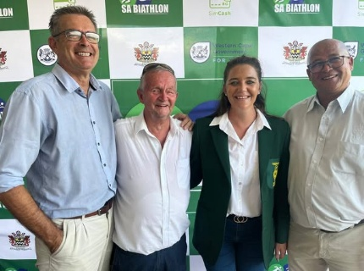
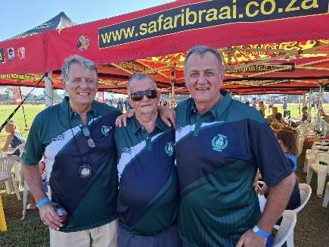
Tydens die AJV het die SA Tweekamp bestuur aangekondig dat die SA Kampioenskappe vir 2026 aan Eden toegeken is

SA KAMPIOENSKAPPE

Die 48ste SA Kampioenskappe is 21/22 Maart op Oudtshoorn afgehandel. Met meer as 900 ingeskrewe atlete uit 14 provinsies en naby 4000 toeskouers het dit die infrastruktuur kwaai getoets. Die samewerking van alle partye het hierdie uitdagings in oplossings omskep. Veral hier word die rol wat Oudtshoorn se burgermeester, Johan Allers, gespeel het, hoog waardeer. Pluimpies moet beslis gaan aan die tuisprovinsie, Eden, die Weskaap Tweekampforum [Eden, WP, Boland], Jakhals Events, Highgate vir die grondwerk gedoen. Dit was puik! WP het weer as wenspan die trofee gelig! Eden beklee tans die vierde plek op die nasionale ranglys!

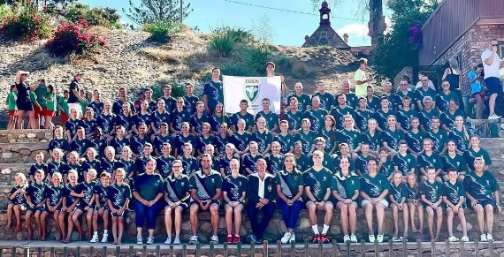
Alhoewel Eden nie baie individuele medaljes ontvang het by die SA Kampioenskappe nie het die volgende atlete Eden provinsiale rekords verbeter:
• S/17 Johan Schoeman [2087.79]
• Jun M Sebastiaan Swart [2061.68]
• Sen M Rikus Lamprecht [2143.79]
• Sen D JoMari Smith [2133.00]
• MM40+ Marsel Roos [2106.87]
• MD50+ Seanette Botha [1879.71]
By 'n spesiale funksie by Eljada Nasorg het die 9 Spesiale Behoefte atlete hulle 2025 SA Tweekamp Kampioenskappe medaljes ontvang. Hulle kon nie die Gala-funksie Saterdagaand bywoon nie.

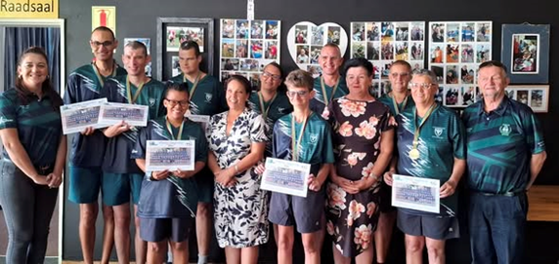

ADMINISTRASIE: Die Federasie het beduidende vordering gemaak met verslagdoening, organisasiestrukture en kommunikasie, wat bydra tot beter bestuur en ’n sterker profiel in die sportgemeenskap.

BESTUURSLEDE & BEAMPTES

Daar was `n paar vakante posisies of die Eden Tweekamp bestuur gedurende die seisoen en die volgende twee persone was gekoöpteer deur die huidige bestuur. Magdel Kotzé – Digitale Ontwikkeling [website, FB, ens] waarin Magdel puik werk verrig het en beslis `n aanwins op die bestuur is.

Mariano Eesou – Ontwikkeling, Transformasie, Spesiale Behoefte atlete. Hierdie portfolio is na aan my as voorsitter se hart en kan met trots se dat Eden Tweekamp een van die voorstanders is as dit kom by Ontwikkeling, Transformasie, Spesiale Behoefte atlete in SA Tweekamp .

Die bestuurslede het in hulle posisies `n groot verskil gemaak en die Voorsitter Stephnie McKay bygestaan gedurende die seisoen: Leana Robinson [vise-voorsitter], Magdel Kotze [Digitale Ontwikkeling website, FB, en Nuwe Klere drag] en operationele bestuurder Dave van der Walt wat as mentor steeds dien vir die jonger garde en wat `n groot bydrae gelewer het tot die suksesvolle 2024/2025 seisoen. Groot dank ook aan al ons beamptes en Corne Botha Jakhals Event Management] wat pligsgetrou elke byeenkoms vrywillige dienste lewer om Eden Tweekamp te bevorder - jul opofferings en dienste word opreg waardeer.

UITDAGINGS

Ons het egter ook struikelblokke teëgekom:

- Finansiële beperkinge.
- Te min Beamptes
- Optrede en respek teenoor Eden Biathlon beamptes deur ouers
- Laat Inskrywings
- Atlete wat inskryf en nie op daag nie.
- Fasiliteits kostes

VOORUITSIGTE EN TOEKOMSVISIE

Ons visie vir die komende jaar is duidelik en doelgerig:

- Die uitbreiding van ons Senior atlete om selfs ouer atlete by die sport te betrek (ma/pa/ouma/oupa).
- Die opleiding van beamptes om volhoubare groei en kwaliteit by byeenkomste te verseker.
- Die bou van vennootskappe met borge en plaaslike owerhede vir finansiële en logistieke ondersteuning.
- Suksevolle en volhoubare byeenkomste aan te bied met die groei van atlete

BEDANKINGS

- Ek wil ’n woord van opregte dank uitspreek aan:
- My medebestuurslede vir hulle lojale en professionele bydraes.
- Die beamptes wat ure opoffer om ons atlete te ondersteun.
- Die ouers wat met trots en deursettingsvermoë agter ons atlete staan.
- Ons borge en vennote wat steeds in Eden Tweekamp glo en ons ondersteun.
- Die Departement van Kultuursake en Sport van die Weskaap, en in die besonder die plaaslike EDEN-kantoor [Jean Neethling] vir hulle onbaatsugtige ondersteuning en fisiese bystand.
- Aan ons plaaslike media vir hulle volgehoue ondersteuning;
- Aan alle skole en klubs wat hulle beywer vir die ontwikkeling van ons sportsoort;
- Aan al ons atlete wat so getrou die ligabyeenkomste bywoon;
- Aan die munisipaliteit van Oudtshoorn en ander instansies vir die beskikbaarstelling van hulle fasiliteite en geriewe;
- Aan Dave en Leana wat altyd net `n oproep weg is en op wie se knoppie ek kan druk teen alle tye
- Aan ons dierbare Vader wat ons die krag en genade gee om hierdie taak te verrig.

AFSLUITING

Die afgelope jaar was een van groei, deursettingsvermoë en trots. Eden Tweekamp is op ’n goeie koers, en ek is vol vertroue dat ons, met volgehoue toewyding en samewerking, hierdie sport tot nuwe hoogtes kan neem.

Mag ons as federasie voortgaan om ons atlete te inspireer en ’n platform te skep waar hulle drome en talent kan floreer.

Baie dankie.


Stephnie McKay
Voorsitter

